PERANCANGAN SISTEM PEMANENAN ENERGI TERINTEGRASI PADA JENDELA KACA BANGUNAN GEDUNG BANDAR LAMPUNG

Koko Friansa ¹ , Rishal Asri ² Monna Rozana ³
¹Institut Teknologi Sumatera 1
² Institut Teknologi Sumatera 2
² Institut Teknologi Sumatera 2

Abstract: Arial bold italic 10 pt
Bangunan saat ini, diharapkan mampu menyediakan kenyamanan fisik, seperti kenyamanan ruang, suhu, suara, dan pencahayaan. Beberapa dibutuhkan peralatan yang membutuhkan energi listrik untuk menyediakan kenyamanan fisik tersebut. Seperti alat pendinginan ruangan untuk menyediakan kenyamanan termal, lampu ruangan untuk menyediakan kenyamanan pencahayaan. Pada gedung ITERA yang dibangun oleh Pemkot Bandar Lampung memiliki potensi energi matahari yang tinggi. Sedangkan sumber energi listrik masih menggunakan solar diesel. Potensi energi matahari bias dimanfaatkan untuk menjdai energi listrik dengan menggunakan jendela kaca sebagai fondasi untuk pemasangan sistem pemanenan energi matahari menggunakan solar PV.

- ord: Kata kunci ITERA, Gedung, Energi, Jendela, Solar PV

1. Pendahuluan : Arial bold 12 pt centered

Bangunan saat ini dituntut untuk mengkonsumsi energi sehemat mungkin. Para arsitektur dan ahli fisika bangunan juga bekerja keras untuk merancang bangunan yang hemat energi, terutama hemat dalam mendinginkan ruangan. Konsep bangunan hemat energi dicetuskan karena kebutuhan energi yang semakin meningkat sedangkan ketersediaan energi yang semakin berkurang.
Sekarang ini beberapa ilmuwan memanfaatkan energi terbarukan sebagai sumber energi untuk bangunan seperti menggunakan Panel Surya atau Photovoltaic (PV) untuk mengubah energi surya menjadi energi listrik. Panel surya yang terpasang pada tubuh bangunan biasa disebut Building Integrated Photovoltaic (BIPV). BIPV banyak diterapkan pada bangunan karena tidak membahayakan manusia dan lingkungan, tidak ada mekanis yang bergerak, dan menggunakan sumber energi yang berkelanjutan. BIPV membuat bangunan penghasil energi sekaligus membuat bangunan hemat energi. Selain sebagai penghasil energi, BIPV memiliki keunggulan dalam menghemat lahan instalasi karena menggunakan bagian bangunan.
BIPV banyak diterapkan pada atap bangunan, karena pada atap menerima radiasi lebih besar dibandingkan dengan dinding. Hanya saja jika bangunan berlantai banyak maka dinding bangunan menjadi lebih luas dibandingkan dengan atap bangunan. Luasnya dinding bangunan menjadi potensi yang dapat digarap untuk BIPV. BIPV pada dinding bangunan juga mengurangi panas radiasi yang diterima oleh dinding bangunan terutama dinding yang menggunakan kaca sehingga panas matahari diteruskan ke dalam bangunan.
BIPV yang terpasang pada dinding kaca bangunan belum banyak diimplementasikan karena belum banyak penelitian yang dilakukan, belum ada standar yang berlaku, dan minimnya pengetahuan proses instalasi. Performa BIPV pada dinding kaca juga sangat dipengaruhi oleh pengaruh internal seperti jenis PV, sudut kemiringan, pengaruh eksternal seperti pengaruh bayangan, air hujan, debu, dan kemungkinan gangguan mekanis seperti kaca pecah. Perancangan BIPV pada kaca bangunan harus memerhatikan pengaruh internal dan eksternal.
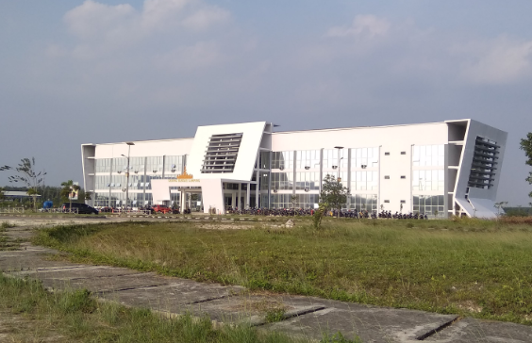
Gambar 1. Gedung Bandar Lampung menghadap matahari terbit dan terbenam

Potensi energi surya pada lingkungan ITERA yaitu sekitar 5.234 Wh/m² [1]. Akan tetapi hal ini perlu kajian untuk sistem stasiun energi surya di ITERA terutama pada dinding bangunan (BIPV). Dinding bangunan pada Gedung Bandar Lampung dilapisi jendela kaca. Jendela kaca tersebut menghadap matahari terbit di sisi timur dan menghadap matahari terbenam di sisi barat. Kajian yang perlu dibahas adalah jumlah daya yang dihasilkan dari stasiun energi surya, dan estimasi kebutuhan daya yang digunakan. Setelah stasiun energi surya sudah dibangun perlu kajian untuk meningkatkan daya keluaran dengan membangun sistem pemanenan energi yang optimal dan efisien..
Penelitian terhadap sistem stasiun energi surya terintegrasi pada bangunan banyak digunakan berbagai macam aplikasi seperti yang dilakukan oleh A. Al Bdwawi [3] yang menggunakan stasiun energi surya untuk mengisi Golf Carts listrik. Jumlah panel yang dibutuhkan untuk mengisi baterai Golf Carts listrik A. Al Badwawi adalah 48 V atau 12kWh adalah sekitar 10 panel 200W. Stasiun energi surya yang diteliti oleh Qutaiba I. A. [4] diaplikasikan untuk mengisi mobile phone. Penelitian yang dilakukan oleh Qutaiba tidak menggunakan MPPT dan menggunakan baterai NiCd. Stasiun energi surya yang diteliti oleh C. Schuss [5] diaplikasikan untuk mengisi mobile phone. Penelitian yang dilakukan oleh C. Schuss menggunakan MPPT untuk menghasilkan daya maksimum. Hanya saja sistem MPPT yang digunakan terletak di mobile phone sehingga membutuh perangkat lunak tambahan di mobile phone untuk menjalankan sistem MPPT. Stasiun energi surya yang diteliti oleh Ke Liu [6] diaplikasikan untuk mengisi baterai kendaraan listrik 36 V. Solar panel yang dibutuhkan adalah 24 V 200W dan menggunakan MPPT dengan algoritma Fuzzy. Stasiun energi surya yang diteliti oleh Burak Akin [7] diaplikasikan untuk mengisi mobile phone. Burak Akin mengunakan MPPT untuk menghasilkan daya optimal, hanya saja menggunakan baterai internal untuk membangkitkan daya dari sistem elektronika MPPT.
Untuk mengubah sel Prinsip kerja dari sel surya adalah berdasarkan efek photovoltaic, yang terdiri dari dua jenis material yang berbeda yang merespon terhadap radiasi elektromagnetik. Radiasi elektromagnetik dalam hal ini seperti pada cahaya matahari. Pada 1905, Albert Einstein berasumsi bahwa cahaya terdiri dari energi kuanta yang disebut foton. Energi yang terdapat pada foton dijelaskan pada persamaan (1)
$E=hf$ (1)

Dengan h adalah konstanta Planck dan f adalah besarnya frekuensi cahaya.
Material yang tersusun pada sel surya terdiri dari persambungan bahan semikonduktor bertipe p dan n (p-n junction semiconductor). Material semikonduktor adalah bahan yang memiliki celah energi kecil (± 1 eV) sehingga memungkinkan elektron bisa melompat dari pita konduksi ke pita valensi. Elektron hanya akan melompat ke pita valensi jika dikenai foton dengan tingkat energi tertentu. Tingkat energi tersebut dapat dikatakan sebagai band-gap. Ketika disinari cahaya matahari elektron akan meninggalkan hole di kutub n dan hinggap di kutup p. Hinggapnya elektron di kutup p dan hole di kutub n menyebabkan adanya beda potensial. Dua kutub tersebut jika dihubungkan ke beban maka akan menghasilkan arus.

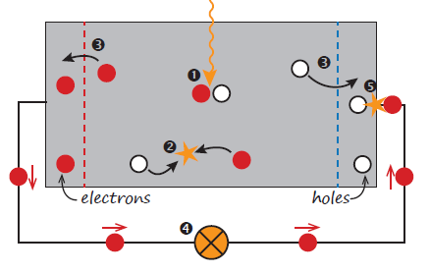
Tipe P
Tipe N
Gambar 2.2. Pergerakan elektron pada semikonduktor ketika mengenai cahaya matahari [2]

2.3 Modul Photovoltaic (PV)
Modul PV merupakan sebuah perangkat yang terdiri dari beberapa solar sel yang saling terhubung. Terkadang istilah modul PV (PV module) dapat dikatakan sebagai modul surya (Solar module). Sedangkan istilah panel surya (Solar panel) merupakan gabungan dari berbagai modul surya yang saling terhubung. Kemudian istilah jajaran PV (PV array) merupakan gabungan dari berbagai panel surya yang saling terhubung (Lihat Gambar 2.3)

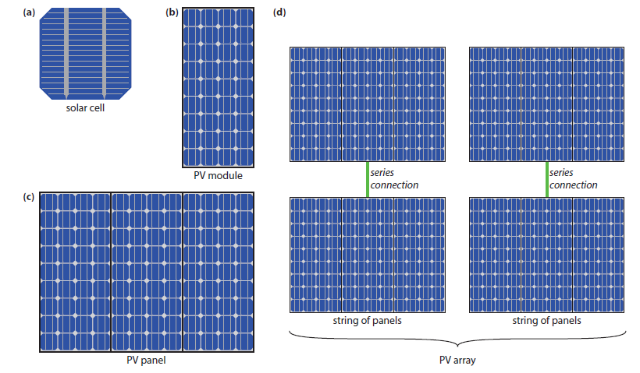
Gambar 2.3. Ilustrasi (a) sel surya, (b) modul PV, (c) panel PV, (d) PV array [2]

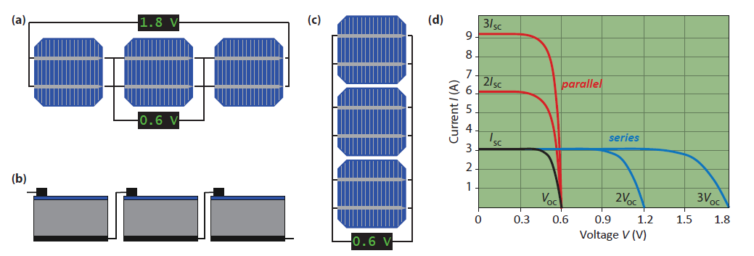
Gambar 2.4. Ilustrasi (a) tiga sel surya terhubung secara seri, (b) realisasi dari sel sel yang terhubung secara seri, (c) ilustrasi dari tiga sel surya yang terhubung secara paralel, (d) kurva I-V dari sel surya yang terhubung secara seri dan paralel [2]

Biasanya sel surya menghasilkan tegangan 0.5-1 V, dan dapat dipasang secara seri untuk meningkatkan tegangan keluaran dan dipasang paralel untuk meningkatkan arus keluaran. Seperti ditampilkan pada Gambar 2.4. satu sel surya menghasilkan 0.6 V maka jika dipasang ecara seri tiga pasang maka akan menghasilkan 1.8 V. Begitu juga dengan arus yang dihasilkan satu sel surya menghasilkan adalah 3 A maka jika dipasang secara paralel 3 pasang akan menghasilkan 9 A.

2. Rancangan / Percobaan / Simulasi / Metode
2.1 Sub bab : Arial bold 10 pt

Dalam penelitian ini menggunakan PV 5 V dan 0.6 W yang dipasang secara seri 5 buah dan paralel 8 buah sehingga menghasilkan 4.8 W. Stasiun energi surya berencana mengikuti kaca bangunan Gedung Bandar Lampung seperti pada Gambar 1.1 dan diilustrasikan pemasangannya seperti pada Gambar 3.1. Posisi PV dipasang secara berjejer di kaca, kemudian dihubungkan kabel ke kotak sistem elektronika dan port USB. Kotak sistem elektronika terdiri dari PV converter dan sistem baterai. Terdapat port USB sebagai port untuk mengisi daya smartphone.
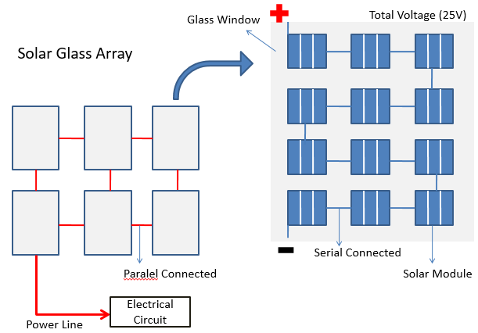

Gambar 3.1 Ilustrasi pemasangan stasiun energi surya terintegrasi pada kaca bangunan

Sistem pemanenan pada stasiun energi surya ditampilkan pada Gambar 3.2. PV terhubung secara paralel dengan DC-DC buck boost converter yang berfungsi untuk mengeluarkan tegangan konstan 3.7V ke baterai meskipun tegangan masukan dari PV nonlinear. Baterai berfungsi menyimpan energi listrik ketika energi listrik dari PV tidak terpakai oleh pengguna. Begitu juga apabila PV tidak mampu memberikan energi maka energi listrik dapat diambil dari baterai. DC-DC boost converter berfungsi sebagai mengubah tegangan baterai 3.7V ke tegangan konstan sebesar 5V untuk mengisi daya baterai.
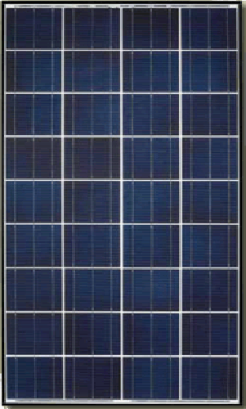
Baterai

DC-DC buck boost converter
DC-DC boost converter
Port USB

Gambar 3.2 Sistem pemanenan energi pada stasiun energi surya secara konvensional
3.3 Pengambilan Data
Dalam penelitian data yang diperlukan adalah sebagai berikut:
- Radiasi matahari (W/m²) selama tiga hari. Radiasi diukur pada dinding kaca bangunan di sisi timur dan sisi barat.
- Daya keluaran PV, tegangan, dan arus dengan diberi beban dummy.
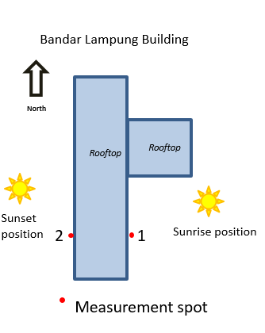
Gambar 3.3 Posisi pengukuran radiasi matahari pada Gedung Bandar Lampung

3.4 Alat Penelitian
Alat yang digunakan dalam penelitian ini adalah:
- Solar panel 5V 0.6 W.
- PV converter meliputi dc-dc buck boost converter untuk pengisian sistem baterai dan dc-dc buck converter untuk menghasilkan tegangan konstan 5V ke smartphone.
- Sistem pengukuran meliputi mikrokontroller, modul penyimpanan data, sensor tegangan dan sensor arus.
- Sistem baterai meliputi baterai Li-Ion, dan lampu baterai sebagai indikator kapasitas baterai.
- Perangkat lunak POWERSIM untuk memodelkan dan mensimulasikan perangkat elektronik pemanenan energi yang optimal.
.

3. Hasil dan analisis / pembahasan

Perancangan solar window yang diimplementasikan menggunakan panel surya mini dan ditempelkan pada kaca jendela (Lihat Gambar 4.1). Panel surya mini tersebut dipasang secara seri maupun dipasang paralel dengan diberi jarak antar panel surya sehingga cahaya matahari diteruskan ke dalam ruangan. Solar window yang digunakan selain mengurangi panas matahari yang masuk ke ruangan, energi matahari juga dapat dimanfaatkan untuk kebutuhan energi setiap ruangan di Gedung Bandar Lampung.

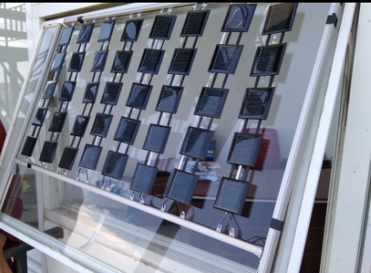
Gambar 4.1 Solar window yang dirancang

Pada pengujian solar window, digunakan dua titik lokasi yang saling berseberangan karena kondisi ruangan yang digunakan untuk pengujian menghadap barat dan timur. Ketika mencapai titik balik matahari pada siang hari, terjadi shading sehigga digunakan dua titik lokasi (Lihat Gambar 4.2).
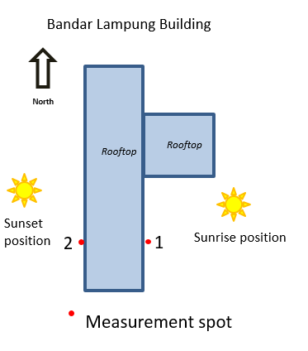
Gambar 4.2 Pengukuran potensi sinar matahari dan daya solar window

Sebelum melakukan pengukuran daya pada solar window, dilakukan pengukuran potensi radiasi pada jendela bangunan. Didapat radiasi matahari (Lihat Gambar 4.3) pada sisi timur (posisi 1) mendapati posisi puncak pada pukul 9 a.m yaitu 800 W/m². Meskipun di pukul 7 a.m cahaya matahari tegak lurus terhadap panel surya, didapati radiasi matahari sebanding dengan radiasi matahari pada pukul 12.00 p.m. Padahal pada pukul 12.00 p.m matahari dalam kondisi sejajar dengan panel surya. Hal yang paling mendasar adalah radiasi cahaya matahari pada pagi hari atau pada sore hari merupakan radiasi matahari terendah dibandingkan dengan cahaya matahari pada siang hari. Hal ini disebabkan karena cahaya matahari melewati atmosfer terpanjang dibandingkan dengan siang hari. Penyebab lainnya adalah pada pagi hari didapati kelembapan yang tinggi karena pada malam hari uap air meningkat dan semakin berkurang sampai siang harinya.
Sedangkan pada posisi barat (posisi 2) mendapati posisi puncak radiasi matahari pada pukul 16.00 yaitu di 750 W/m². Sama seperti kondisi pada pagi hari, kondisi radiasi matahari tidak didapati pada pukul 17.00 meskipun dalam kondisi tegak lurus terhadap panel surya. Hal ini disebabkan karena cahaya matahari melewati atmosfer terpanjang dibandingkan dengan siang hari.
Total energi yang didapatkan berupa rata-rata selama tiga hari dan dalam satu hari mendapatkan 3900 Wh/m² (Lihat Gambar 4.5). Sedangkan pada solar window didapatkan total energi yang dihasilkan dalam 1 meter persegi, yaitu 39 Wh/m² (Lihat Gambar 4.6). Dari data tersebut didapatkan efisiensi solar window adalah 1%.

Gambar 4.3 Hasil potensi radiasi di bangunan

Gambar 4.4 Hasil daya solar window di bangunan

Gambar 4.5 Total potensi energi di kaca bangunan

Gambar 4.6 Total potensi energi di solar window

4. Kesimpulan

Rancang bangun solar window dapat diterapkan pada Gedung bandar lampung dengan potensi energi matahari yang dapat serap matahari 39 Wh/m². Rancang bangun solar window digunakan selain untuk menyerap sinar matahari dapat juga digunakan untuk mengurangi panas yang masuk pada ruangan kelas. Selain itu desain yang digunakan menggunakan solar mini cell yang rancang secara seri dan paralalel. Untuk penelitian selanjutnya yaitu performa solar window mini harus dirancang lebih handal karena kondisi pada lapangan yang memiliki banyak hambatan seperti angin kencang disertai dengan partikel-partikel debu, hujan, dan kondisi ekstrim lainnya.

5. Penghargaan
Terima kasih kepada Institut Teknologi Sumatera atas hibah Penelitian 134ai/IT9.C1/PP/2018 sehingga penelitian ini bisa terlaksana dengan baik

6. Daftar Pustaka

